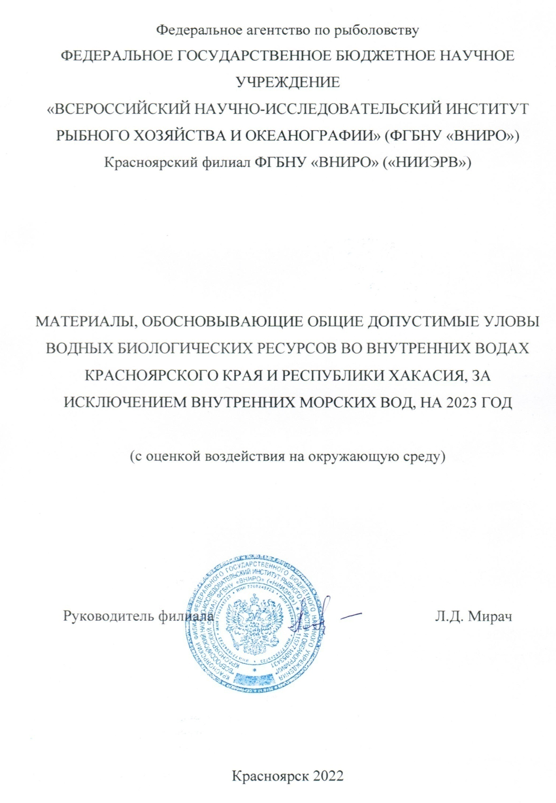

Материалы, обосновывающие общие допустимые уловы водных биологических ресурсов во внутренних водах Красноярского края и Республики Хакасия, за исключением внутренних морских вод, на 2023 год
(с оценкой воздействия на окружающую среду)

ОДУ водных биоресурсов в 2023 г. в водных объектах зоны ответственности
Красноярского филиала ФГБНУ «ВНИРО» («НИИЭРВ») по типам водных объектов, тонны
Виды  водных биоресурсов | Республика Хакасия |  |  |  | Красноярский край |  |  |  | Итого
 | реки | озёра | вдхр. | всего | реки | озёра | вдхр. | всего | реки | озёра | вдхр. | всего
Стерлядь | - | - | - | - | 3,607 | - | 0,03 | 3,637 | 3,607 | - | 0,03 | 3,637
Таймень | 0,10 | 0,10 | 0,23 | 0,43 | 4,95 | 0,44 | 0,33 | 5,72 | 5,05 | 0,54 | 0,56 | 6,15
Ленок | 0,25 | - | 0,13 | 0,38 | 3,39 | 0,108 | 0,28 | 3,778 | 3,64 | 0,108 | 0,41 | 4,158
Гольцы | - | - | - | - | 2,2 | 41,5 | 0,15 | 43,85 | 2,2 | 41,5 | 0,15 | 43,85
Нельма | - | - | - | - | 2,401 | 0,33 | - | 2,731 | 2,401 | 0,33 | - | 2,731
Муксун | - | - | - | - | 80,7 | 31,0 | - | 111,7 | 80,7 | 31,0 | - | 111,7
Пелядь | - | 2,15 | 10,0 | 12,15 | 46,0 | 382,0 | 81,3 | 509,3 | 46,0 | 384,15 | 91,3 | 521,45
Чир | - | - | - | - | 95,0 | 340,0 | 0,3 | 435,3 | 95,0 | 340,0 | 0,3 | 435,3
Сиг | 1,05 | 1,05 | 0,23 | 2,33 | 200,0 | 374,0 | 35,23 | 609,23 | 201,05 | 375,05 | 35,46 | 611,56
Тугун | - | - | 0,005 | 0,005 | 103,05 | 14,2 | 0,005 | 117,255 | 103,05 | 14,2 | 0,01 | 117,26
Омуль | - | - | - | - | 6,3 | 1,2 | - | 7,5 | 6,3 | 1,2 | - | 7,5
Валёк | - | - | - | - | 0,75 | 0,55 | 0,1 | 1,4 | 0,75 | 0,55 | 0,1 | 1,4
Итого | 1,40 | 3,30 | 10,595 | 15,295 | 548,348 | 1185,328 | 117,725 | 1851,401 | 549,748 | 1188,628 | 128,32 | 1866,696

ОДУ водных биоресурсов в 2023 г. по бассейнам рек, Республика Хакасия, тонны

Виды  водных  биоресурсов | Бассейн р. Енисея |  |  |  |  |  | Всего бас.  р. Енисея | Бассейны  рр. Чулым и Кеть  (бас. р. Оби) | Итого  Республика  Хакасия
 | реки | озёра | С-Ш вдхр. | Майн. вдхр. | Красн. вдхр. | Итого вдхр. |  | озёра
Таймень | 0,10 | 0,10 | 0,1 | 0,03 | 0,1 | 0,23 | 0,43 | - | 0,44
Ленок | 0,25 | - | - | 0,03 | 0,1 | 0,13 | 0,38 | - | 0,38
Пелядь | - | 1,15 | - | - | 10,0 | 10,0 | 11,15 | 1,0 | 12,15
Сиг | 1,05 | 1,05 | 0,1 | 0,03 | 0,1 | 0,23 | 2,33 | - | 2,33
Тугун | - | - | - | 0,005 | - | 0,005 | 0,005 | - | -
Итого | 1,40 | 2,30 | 0,2 | 0,095 | 10,3 | 10,595 | 14,295 | 1,0 | 15,295

ОДУ водных биоресурсов в 2023 г. по бассейнам рек, Красноярский край, тонны

Виды  водных биоресурсов | Бассейн р. Енисея |  |  |  |  |  |  |  |  | Бассейн р. Пясины* |  |  | Бассейн  оз.  Таймыр | Бассейн р. Хатанги |  |  | Бассейн  р.  Вилюя | Бассейны рр. Чулым и Кеть  (бас. р. Оби) |  |  | Итого  Красн.  край
 | реки | озёра | Водохранилища |  |  |  |  |  | всего  Енисей | реки | озёра | всего  Пясина | озёра | реки | озёра | всего  Хатанга | озёра | реки | озёра | всего  Обь
 |  |  | С-Ш | Майн-  ое | Красн-  ое | Курей-ское | Хантай-ское | итого  вдхр.
Стерлядь | 3,557 | - | 0,02 | - | 0,01 | - | - | 0,03 | 3,587 | - | - | - | - | - | - | - | - | 0,05 | - | 0,05 | 3,637
Таймень | 4,55 | 0,14 | 0,1 | 0,03 | 0,1 | 0,05 | 0,05 | 0,33 | 5,02 | 0,2 | 0,1 | 0,2 | - | 0,3 | 0,2 | 0,5 | - | - | - | - | 5,72
Ленок | 3,29 | 0,008 | 0,1 | 0,03 | 0,1 | 0,05 | - | 0,28 | 3,578 | - | - | - | - | 0,1 | 0,1 | 0,2 | - | - | - | - | 3,778
Гольцы | 1,10 | 10,00 | - | - | - | 0,05 | 0,1 | 0,15 | 11,25 | 0,5 | 10,0 | 10,5 | 5,0 | 0,5 | 16 | 16,5 | 0,5 | - | - | - | 43,75
Нельма | 1,701 | 0,13 | - | - | - | - | - | - | 1,831 | 0,5 | 0,2 | 0,7 | - | 0,2 | - | 0,2 | - | 0,1 | - | 0,1 | 2,831
Муксун | 0,70 | - | - | - | - | - | - | - | 0,7 | 10,0 | 1,0 | 11,0 | 30,0 | 70,0 | - | 70,0 | - | - | - |  | 111,7
Пелядь | 30,00 | 300,00 | - | - | 50,0 | 1,3 | 30,0 | 81,3 | 411,3 | 10,0 | 50 | 60,0 | - | 6,0 | 30,0 | 36,0 | 1,0 | - | 1,0 | 1,0 | 509,3
Чир | 40,00 | 150,00 | - | - | - | 0,3 |  | 0,3 | 190,3 | 30,0 | 60 | 90,0 | 50,0 | 25,0 | 80,0 | 105,0 | - | - | - | - | 435,3
Сиг | 140,00 | 200,00 | 0,1 | 0,03 | 0,1 | 5,0 | 30,0 | 35,23 | 375,23 | 20,0 | 60 | 80,0 | 60,0 | 40,0 | 50,0 | 90,0 | 4,0 | - | - | - | 614,23
Тугун | 100,00 | 10,00 | - | 0,005 | - | - | - | 0,005 | 110,005 | 0,05 | 4 | 4,05 | - | 3,0 | 0,2 | 3,2 | - | - | - | - | 117,255
Омуль  арктический | 1,30 | - | - | - | - | - | - | - | 1,3 | - | - | - | 1,2 | 5,0 | - | 5,0 | - | - | - | - | 7,5
Валёк | 0,15 | 0,05 | - | - | - | 0,05 | 0,05 | 0,1 | 0,3 | 0,3 | 0,3 | 0,6 | - | 0,3 | 0,2 | 0,5 | - | - | - | - | 1,4
Итого | 326,348 | 670,328 | 0,32 | 0,095 | 50,31 | 6,8 | 60,2 | 117,725 | 1114,401 | 71,45 | 185,6 | 257,05 | 146,2 | 150,4 | 176,7 | 327,1 | 5,5 | 0,15 | 1,0 | 1,15 | 1851,401

Примечания
* - ОДУ определен для всех видов рыболовства в реках и озерах бассейна р. Пясина, за исключением рек Пясина, Далдыкан и Амбарная и озера Пясино, в которых объемы ОДУ определены только для осуществления рыболовства в научно-исследовательских целях

Материалы оценки воздействия на окружающую среду

1. Общие сведения о планируемой (намечаемой) хозяйственной и иной деятельности:
1.1. Сведения о заказчике планируемой (намечаемой) хозяйственной и иной деятельности с указанием наименования юридического лица, юридического и (или) фактического адреса, телефона, адреса электронной почты (при наличии), факса (при наличии), фамилии, имени, отчества (при наличии) индивидуального предпринимателя, телефона и адреса электронной почты (при наличии) контактного лица.
Заказчик: Федеральное агентство по рыболовству:
ОГРН 1087746846274, ИНН 7702679523; 107996, г. Москва, Рождественский бульвар, д. 12; тел.: +7 (495) 6287700, факс: +7 (495) 9870554, +7 (495) 6281904, e-mail: harbour@fishcom.ru.
Представитель заказчика – Енисейское территориальное управление Федерального агентства по рыболовству: ОГРН 1072466005864, ИНН 2466149610, 660064, г. Красноярск, остров Отдыха, 19, тел. +7(391) 236-57-27, адрес электронной почты: krasnoyarsk@enisey-rosfish.ru. Контактное лицо: Ногина Ирина Михайловна тел. +7 (391)-236-37-72, адрес электронной почты: nogina@enisey-rosfish.ru.
Исполнитель: ФГБНУ «ВНИРО», 107140, г. Москва, ул. Верхняя Красносельская, д. 17, тел.: +7(499) 264-9387, ФГБНУ «ВНИРО» (Красноярский филиал)) 660049, г. Красноярск, ул. Парижской Коммуны, д. 33, ИНН 7708245723, ОГРН 1157746053431, тел. +7 (391)-227-23-48, адрес электронной почты: niierv@vniro.ru. Контактное лицо: Яблоков Никита Олегович тел. +7 (391)-227-06-06, адрес электронной почты: evilapple@mail.ru.

1.2. Наименование планируемой (намечаемой) хозяйственной и иной деятельности и планируемое место ее реализации.
Обоснование объемов общего допустимого улова (далее – ОДУ) водных биологических ресурсов (в соответствии с документацией «Материалы, обосновывающие общие допустимые уловы во внутренних водах Красноярского края и Республики Хакасия, за исключением внутренних морских вод, на 2023 г. (с оценкой воздействия на окружающую среду)» (далее – Материалы ОДУ).

1.3. Цель и необходимость реализации планируемой (намечаемой) хозяйственной и иной деятельности.
Цель намечаемой деятельности — регулирование добычи (вылова) водных биологических ресурсов в соответствии с обоснованиями общего допустимого улова во внутренних водах Красноярского края и Республики Хакасия, за исключением внутренних морских вод, на 2023 год (Федеральный закон от 20.12.2004 № 166-ФЗ «О рыболовстве и сохранении водных биологических ресурсов») (Западно-Сибирский рыбохозяйственный бассейн) с учетом экологических аспектов воздействия на окружающую среду.

1.4. Описание планируемой (намечаемой) хозяйственной и иной деятельности, включая альтернативные варианты достижения цели планируемой (намечаемой) хозяйственной и иной деятельности (технические и технологические решения, возможные альтернативы мест ее реализации, иные варианты реализации планируемой (намечаемой) хозяйственной и иной деятельности в пределах полномочий заказчика), а также возможность отказа от деятельности.
Намечаемая деятельность, с целью регулирования рыболовства, заключается в обосновании ОДУ водных биологических ресурсов во внутренних водах Красноярского края и Республики Хакасия, за исключением внутренних морских вод, на 2023 год.
Виды водных биологических ресурсов, в отношении которых устанавливается общий допустимый улов, определяется в соответствии с приказом Минсельхоза России от 08.09.2021 г. № 618 «Об утверждении перечня видов водных биологических ресурсов, в отношении которых устанавливается общий допустимый улов», зарегистрированного Минюстом России 15.10.2021 г. (регистрационный № 65432).
Альтернативные варианты не рассматривались ввиду особенностей определения общего допустимого улова водных биологических ресурсов, установленных ст. 21, 28, 42 Федерального закона от 20.12.2004 №166-ФЗ «О рыболовстве и сохранении водных биологических ресурсов», постановлением Правительства Российской Федерации от 25.06.2009 №531 «Об определении и утверждении общего допустимого улова водных биологических ресурсов «Об определении и утверждении общего допустимого улова водных биологических ресурсов и его изменений».
В соответствии с ч. 12 ст. 1 Федерального закона от 20 декабря 2004 г. № 166-ФЗ «О рыболовстве и сохранении водных биологических ресурсов» общий допустимый улов водных биологических ресурсов – научно обоснованная величина годовой добычи (вылова) водных биоресурсов конкретного вида в определенных районах, установленная с учетом особенностей данного вида. При этом иные определения общего допустимого улова законодательством не предусмотрены.
В соответствии с постановлением Правительства Российской Федерации от 25 июня 2009 г. № 531 «Об определении и утверждении общего допустимого улова и внесении в него изменений» Федеральное агентство по рыболовству совместно с подведомственной научной организацией ФГБНУ «ВНИРО» подготавливает материалы обосновывающие общий допустимый улов (далее – материалы ОДУ) для субъектов Российской Федерации и ФГБНУ «ВНИРО» направляет их на государственную экологическую экспертизу.
В соответствии с вышеуказанными законодательными документами материалы ОДУ обосновывают исключительно величину годовой добычи (вылова) водных биологических ресурсов, выраженную в тоннах или в штуках. Обоснование иных величин применительно к рыболовству, как виду деятельности в материалах ОДУ законодательством не предусмотрено. При этом объектом государственной экологической экспертизы являются, по сути, основания и расчеты объемов изъятия видов водных биоресурсов из среды обитания и то, каким образом объемы изъятия повлияют на состояние вида водного биоресурса в районе обитания (единицы запаса).
Альтернативным вариантом научно обоснованного изъятия водных биоресурсов является полный запрет рыболовства, установленный Минсельхозом России в отношении конкретного вида водного биоресурса в конкретном районе. Однако в таком случае ОДУ вообще не разрабатывается.
Вместе с тем, уполномоченными государственными органами власти ежегодно общий допустимый улов водных биоресурсов должен быть установлен и распределен между пользователями.
В связи с указанным альтернативный (нулевой) вариант в материалах ОВОС применительно к материалам ОДУ считаем не соответствующим законодательству в области рыболовства.

1.5. Техническое задание не предусмотрено

2. Описание возможных видов воздействия на окружающую среду планируемой (намечаемой) хозяйственной и иной деятельности по альтернативным вариантам.
Намечаемая деятельность (обоснование ОДУ с целью регулирования добычи (вылова) водных биоресурсов) сама по себе не наносит ущерб окружающей среде. В свою очередь добыча (вылов) водных биоресурсов в объемах, не превышающих научно обоснованную величину ОДУ, при соблюдении Правил рыболовства не наносит ущерб популяциям, не препятствует нормальному воспроизводству и не оказывает негативное воздействие на окружающую среду и водные биологические ресурсы.
В то же время альтернативный («нулевой») вариант – не рассматривается, как не соответствующий законодательству в области рыболовства.

3. Описание окружающей среды, которая может быть затронут(а) планируемой (намечаемой) хозяйственной и иной деятельностью в результате ее реализации (физико-географические, природно-климатические, геологические и гидрогеологические, гидрографические, почвенные условия, характеристика растительного и животного мира, качество окружающей среды, в том числе атмосферного воздуха, водных объектов, почв), включая социально-экономическую ситуацию района реализации планируемой (намечаемой) хозяйственной и иной деятельности.
В соответствии с Приложением 2 к приказу Федерального агентства по рыболовству от 6 февраля 2015 г. № 104 в зону ответственности Красноярского филиала ФГБНУ «ВНИРО» («НИИЭРВ») за разработку прогноза общих допустимых уловов водных биоресурсов входят водные объекты Красноярского края, Республики Хакасия и Республики Тыва.
На территории Республики Тыва в соответствии с приказом Минсельхоза России № 618 от 8.09.2021 г. «Об утверждении Перечня видов водных биологических ресурсов, в отношении которых устанавливается общий допустимый улов водных биологических ресурсов», виды, в отношении которых устанавливается ОДУ, с 2021 г. исключены из перечня.
В связи с этим объёмы ОДУ на 2023 г. в зоне ответственности Красноярского филиала ФГБНУ «ВНИРО» («НИИЭРВ») определены для водных объектов Красноярского края и Республики Хакасия, входящих в Енисейский рыбохозяйственный район Западно-Сибирского рыбохозяйственного бассейна (приказ Минсельхоза России от 30.10.2020 г. № 646), по бассейнам рек: Енисей, Пясина, Таймыра, Хатанга, Вилюй (бассейн р. Лены), Обь (Чулым и Кеть) и водохранилищам: Саяно-Шушенское, Майнское, Красноярское, Курейское, Хантайское.
Промысловая ихтиофауна пресноводных водных объектов Красноярского края и Республики Хакасия представлена 30 видами рыб. Из них к видам водных биоресурсов, в отношении которых устанавливается ОДУ (приказ Минсельхоза России № 618 от 8.09.2021 г.) относится 12 видов (стерлядь, гольцы, таймень, ленок, сиг, омуль арктический, муксун, тугун, чир, пелядь, нельма, валёк).
Ежегодно Красноярским филиалом ФГБНУ «ВНИРО» («НИИЭРВ») в рамках Государственного задания проводятся ихтиологические исследования на магистральных водоёмах, где сконцентрирован основной промысел (рисунок 1). В 2021 г. проведен 21 экспедиционный выезд. В нижнем течении Енисея ихтиологический материал отбирается на путях нерестовых миграций корюшки и полупроходных сиговых видов – сиг, омуль, ряпушка, муксун. В среднем течении проводятся исследования нельмы и тугуна, в р. Хатанге – ряпушки и муксуна. В Красноярском водохранилищах – по карповым, окуню и пеляди, Саяно-Шушенском и Богучанском водохранилищах – по карповым, окуню и щуке.

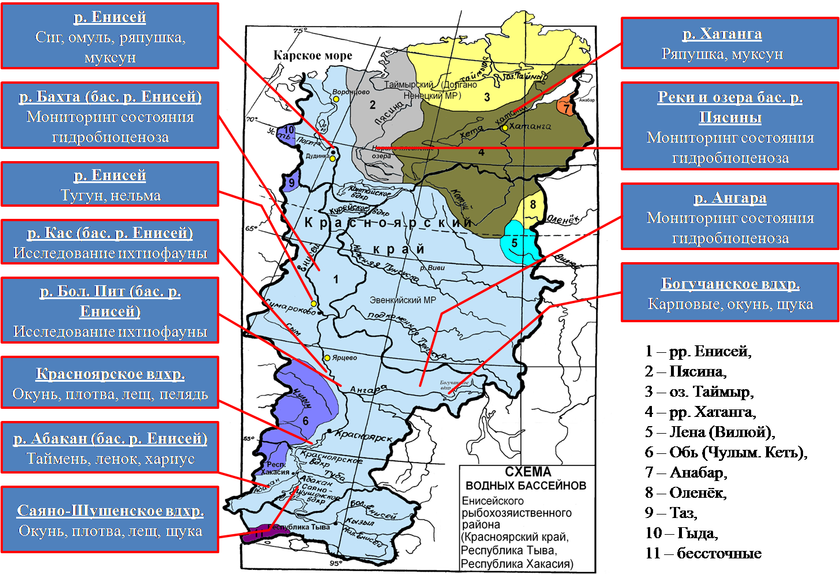

Рисунок 1. Экспедиционные исследования Красноярского филиала ФГБНУ «ВНИРО» («НИИЭРВ») в 2021 г.

Начиная с 2011 г. официальная добыча рыбы в Енисейском рыбохозяйственном районе достигала 4,3-5,3 тыс. т в год, из них 32-35% составляли виды рыб, в отношении которых устанавливается ОДУ (1,5-1,7 тыс. т). В 2020 г. выловлено 5,6 тыс. т рыбы, в 2021 г. учтено 5,3 тыс. т. Объём добычи снизился в основном за счет видов, в отношении которых установлен рекомендованный вылов (РВ): в реках бассейна р. Енисея объем добычи снизился почти на 300 т (корюшка, щука, налим, плотва и др.), наблюдается снижение вылова окуня на 200 т в Красноярском водохранилище, а также щуки и окуня в Хантайском водохранилище. Объем добычи водных биоресурсов, в отношении которых устанавливается ОДУ, в сравнении с 2020 г. увеличился на 86 т преимущественно за счёт возобновления промысла в озере Таймыр и Курейском водохранилище.
В целом, более 90% добычи (вылова) водных биоресурсов в Енисейском рыбохозяйственном районе приходится на Красноярский край, 99% – на промышленное рыболовство. Промысел сосредоточен преимущественно в реках и водохранилищах. Основной промысловый вид – окунь, на его долю приходится 22% общего вылова, на семейство сиговых в сумме – 30%, почти 22% приходится на карповые виды, 13% на щуку. Общее освоение квот добычи видов, в отношении которых устанавливается ОДУ, в бассейне Енисея составило 62%, в бассейне Пясины – 63%, в бассейне Хатанги – 55%, в оз. Таймыр – 48%. При этом свыше 95% от общей величины уловов приходится на представителей семейства сиговых (рисунок 2).

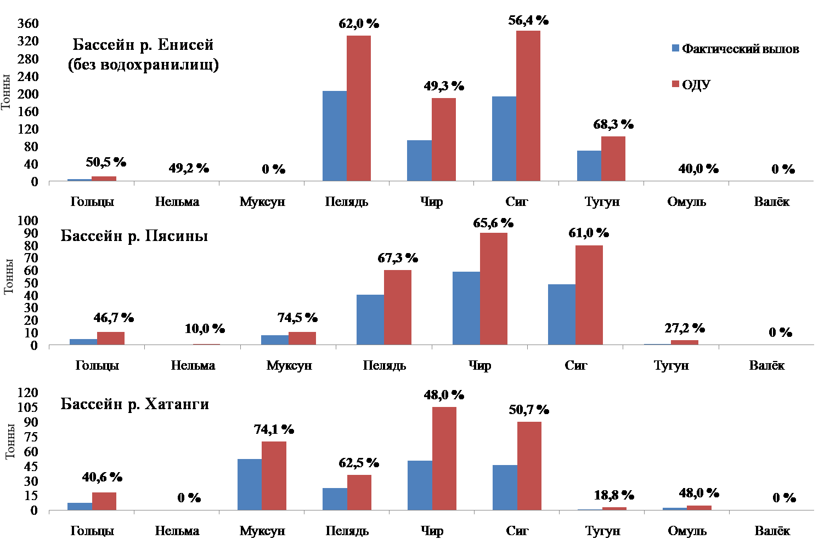
Рисунок 2. Освоение объемов ОДУ в Енисейском рыбохозяйственном районе в 2021 г.

Состояние запасов осетровых видов рыб. В Енисейском рыбохозяйственном районе обитают 2 вида осетровых: сибирский осётр и стерлядь. Ареал сибирского осетра значительно шире, чем стерляди. Помимо Енисея (где осетровые, собственно, и образуют основные промысловые запасы) и бассейна Оби осётр обитает также в бассейнах Пясины и Хатанги. Однако здесь он никогда не образовывал больших концентраций, промыслового значения не имел, в уловах встречался единично. Повсеместный запрет на промысловый лов осетровых действует с 1998 г., с 2000 г. прекращён лов осетра и стерляди по разовым лицензиям. В настоящее время вылов осетровых возможен только в научно-исследовательских и рыбоводных целях. Осётр сибирский (за исключением популяции бас. р. Лены) и стерлядь (популяция бас. р. Ангары) внесены в Красную книгу Российской Федерации (Приказ Минприроды России № 162 от 24.03.2020 г.). В бассейне Чулыма (бас. Оби) численность осетра и стерляди незначительна, их популяции занесены в Красные книги Красноярского края и Республики Хакасия.
Главной причиной напряжённого состояния популяций осетровых в совокупности с незаконным промыслом является нарушение единства и целостности экосистемы в результате широкомасштабного гидростроительства, в первую очередь, на Енисее и Ангаре. В результате изменения гидрохимического, гидрологического и температурного режимов нарушены условия нормального естественного воспроизводства осетровых.
Состояние запасов лососевых рыб.
Голец. Специализированного промысла этого вида в Енисейском рыбохозяйственном районе нет, значительных скоплений не образует, добывается, в основном, в качестве прилова при промысле сиговых в заполярных водоёмах. Официальный вылов в озёрах промышленным рыболовством – 10-15 т в год. Добыча гольцов ведётся также местным населением при осуществлении традиционного рыболовства, при организации туристических маршрутов. Вместе с незаконным выловом добывается в год около 50 т.
Помимо жилых пресноводных форм в реки побережья морей Карского и Лаптевых заходит на нерест проходной голец – анадромный вид (квоты добычи на него не устанавливаются). Объёмы неофициального вылова проходного гольца составляют 10-15 т. Оценка запасов его не проводится, биология, распространение, миграции, условия воспроизводства не изучены.
Таймень, ленок. Широко распространены в водных объектах Енисейского рыбохозяйственного района, но промысловых концентраций эти виды не образуют. Официальная добыча осуществляется традиционным рыболовством, в научно-исследовательских целях и в целях аквакультуры. В водотоках региона, примыкающих к промышленно развитым центрам, в районах, где ведется разработка россыпных месторождений золота, а также в местах, где проводятся сплавы (т.е. там, где у населения есть возможность добираться до любой реки), численность видов уменьшилась. В остальных водных объектах (при отсутствии антропогенного воздействия) состояние популяций тайменя и ленка удовлетворительное. Таймень бассейна р. Оби (популяция Западной Сибири) и бассейна р. Ангары, а также тупорылый ленок (популяции бассейна р. Обь) занесены в Красную книгу Российской Федерации.
Состояние запасов сиговых рыб. Семейство сиговых – основной объект промысла в Енисейском рыбохозяйственном районе, на его долю приходится от 30 до 40% общего вылова. Промысел базировался, в основном, на облове полупроходных видов в бассейнах рек Енисея, Пясины, Хатанги, а также жилых видов в озёрах. В бассейнах рек Хатанги, Пясины и оз. Таймыр на долю сиговых приходится 80-90% от общего улова.
Бассейн р. Енисей. На протяжении длительного времени фактическое изъятие сиговых видов рыб в бассейне р. Енисей, особенно нельмы, муксуна и омуля арктического, значительно превышало установленные объёмы квот. В связи с биологическими особенностями (позднее созревание, неежегодный нерест) у данных видов присутствует уязвимость к высокому промысловому прессу, который привел к значительному снижению численности промысловых стад. В связи с этим было принято решение об обнулении квот с 2019 г. в р. Енисее.
Омуль арктический. Основные биологические показатели омуля с 2019 г. имеют тренд к улучшению, но на сегодняшний день объем нерестового запаса находится на уровне граничного ориентира B_{lim,} и увеличение численности на 2023 г. не прогнозируется (рисунок 3). По результатам исследований 2021 г. в р. Енисее отмечен достаточно мощный нерестовый ход омуля, что связано со вступлением в нерестовое стадо относительно урожайных поколений (2010-2011 гг. рождения). Также немаловажную роль имеет совместная работа инспекторов Росрыболовства и сотрудников МВД. Рыба, которая изымалась ежегодно ННН-промыслом в низовьях Енисея, с 2019 г. относительно свободно достигает нерестилищ. Для сохранения тенденций улучшения популяционных характеристик и поддержания ежегодного формирования высокой численности стада омуля (а не отдельных урожайных поколений) рекомендуется продолжение запрета промысла омуля на 2023 г. С биологической точки зрения ежегодное формирование полноценного нерестового стада биомассой более 1000 т (выше буферного значения) наступит не ранее чем через 9-10 лет с момента запрета вылова в 2019 г.

Рисунок 3. Нерестовый запас омуля арктического р. Енисея, 2004-2023 гг.

Нельма. Средние биологические показатели нерестового стада нельмы в р. Енисей в последние годы имеют тенденцию к снижению, что свидетельствует о неудовлетворительном состоянии её популяции. По результатам исследований 2021 г. улучшение ситуации в состоянии нерестового стада нельмы не наблюдается. Индикаторные показатели нерестового стада находятся на уровне 2017-2020 гг. (таблица 1). Доля особей, поднимающихся на нерест впервые, в последнее десятилетие составляет 70-80% от численности нерестового стада, что не характерно для рыб с большим возрастным рядом. Доля половозрелых самок не превышает 20%.

Таблица 1 – Динамика основных биологических показателей нерестового стада нельмы, р. Енисей, 1981-2021 гг.
Средние показатели | Годы
 | 1981-  1990 | 1991-  2000 | 2001-  2010 | 2011-  2013 | 2014-  2016 | 2017-2019 | 2020 | 2021
Средняя длина, см | 80 | 85 | 81 | 81 | 75 | 79 | 78 | 78
Средняя масса, кг | 6,4 | 8,0 | 6,7 | 6,5 | 6,1 | 6,0 | 5,7 | 5,6
Средний возраст, годы | 14,1 | 14,9 | 13,7 | 13,0 | 10,8 | 11,0 | 11,5 | 10,3
Плодовитость, тыс.шт. | 185 | 180 | 155 | - | 143 | 127 | 124 | 119
Доля половозрелых самок, % | 37,2 | 38,4 | 38,1 | 42,0 | 32,3 | 21,0 | 19,4 | 17,2

Муксун. Исследования, проведённые в 2021 г., не выявили положительных изменений размерно-возрастных показателей муксуна. Индикаторные показатели муксуна по материалам исследований находятся на уровне 2017-2020 гг. Состояние популяции оценивается как неудовлетворительное, основную часть промыслового запаса муксуна составляют неполовозрелые особи (рисунки 4, 5).

Рисунок 4. Размерный состав уловов муксуна р. Енисея, нагульное стадо, 1991-2021 гг.

Рисунок 5. Возрастной состав уловов муксуна р. Енисея, нагульное стадо, 2004-2021 гг.

Нельма и муксун являются длинноцикловыми видами, в связи с чем для формирования устойчивого нерестового стада запрет промысла необходим на срок не менее чем на 10-12 лет. На основании многолетней динамики биологических показателей, рыбопромысловой обстановки, а также сложившейся отрицательной тенденции к изменению состояния популяции муксуна за последние годы Красноярский филиал ФГБНУ «ВНИРО» рекомендует продлить запрет вылова енисейских популяций нельмы и муксуна в 2023 г. для всех видов рыболовства за исключением научно-исследовательских ловов и для целей аквакультуры (рыбоводства).
Помимо этого для восстановления численности запретных видов (омуля арктического, муксуна и нельмы) необходимо проведение мероприятий по искусственному воспроизводству. Данный вопрос на сегодняшний день прорабатывается в Росрыболовстве и подведомственных ему организациях.
Популяции прочих видов сиговых в бассейне р. Енисей (сиг, чир, пелядь и тугун) находятся в удовлетворительном состоянии. Сохранению численности популяции полупроходного сига способствуют особенности нерестового хода: основная масса производителей мигрирует в период формирования ледового покрова, что в итоге ограничивает его промысел. Запасы жилых видов (чира и пеляди) отличаются относительно высокой устойчивостью вследствие рассредоточенности популяций по многочисленным, зачастую труднодоступным водоёмам. Тугуну свойственны значительные колебания численности в течение короткого промежутка времени, связанные как с биологическими причинами (естественная смертность), так и с гидрологическими особенностями в период нереста. Несмотря на существующую нагрузку промыслового воздействия, численность популяции тугуна (как короткоциклового вида) способна восстанавливаться за короткий период времени.
Бассейн р. Пясины. Невысокая кормовая база бассейна Пясины ограничивает численность рыб и их биологические показатели. Интенсивное освоение запасов рыб в 1960-х годах (когда вылавливалось от 540 до 950 т ежегодно) подорвало запасы нельмы, муксуна, ряпушки, чира в р. Пясине. Причиной послужила организация промысла рыб на нагуле в Пясинском заливе мелкоячейными орудиями лова (неполовозрелые особи в уловах составляли: нельма – 70%, чир – 75%, муксун – почти 100%). В озёрах Норильской системы стада нельмы, чира, муксуна были также подвержены интенсивному промыслу, в связи с этим в соответствии с Правилами рыболовства для Западно-Сибирского рыбохозяйственного бассейна промышленное рыболовство в истоке р. Пясина, а также в озёрах Лама, Мелкое, Глубокое, Капчук, Гудке, Собачье и Накомякен с притоками запрещено.
Водные объекты бассейна р. Пясины (оз. Пясино и р. Пясина) на современном этапе подвержены значительному антропогенному прессу. В связи с возникновением ЧС Федерального масштаба 29 мая 2020 г. в районе г. Норильска в виде утечки дизельного топлива из резервуаров в водные объекты бассейна р. Пясины (рр. Далдыкан, Амбарная, Пясина, оз. Пясино) в срочном порядке были организованы масштабные исследования водных биоресурсов с привлечением сотрудников ВНИРО, в том числе Тюменского и Красноярского филиалов ФГБНУ «ВНИРО». Исследования выявили серьезный ущерб, нанесённый водным биоресурсам. Для формирования базы данных состояния водных биоресурсов исследования в бассейне Пясины планируется проводить ежегодно на постоянной основе (при дополнительном финансировании), т.к. необходимо отследить динамику состояния гидробиоценоза в целом, в т.ч. состояние популяций промысловых видов рыб и кормовой базы.
Несмотря на достаточно напряжённое состояние популяций основных промысловых видов рыб в р. Пясине и озёрах Норильской системы бассейн Пясины включает значительное количество озёр и крупных притоков (рр. Дудыпта, Тарея, Агапа и др.) слабо осваиваемых промыслом. В этой связи прогнозные значения промыслового изъятия водных биоресурсов бассейна р. Пясины на 2023 г. остаются на уровне прогноза на 2022 г., за исключением рек Пясины, Далдыкан и Амбарной и озера Пясино, в которых объёмы ОДУ определены только для осуществления рыболовства в научно-исследовательских целях.
Бассейн р. Хатанги. Основной промысловый вид в бассейне – ряпушка, которая обеспечивает около 70% общей добычи, прочие виды – муксун, чир, сиг в сумме составляют до 11%.
Наиболее уязвимым объектом рыболовства в бассейне р. Хатанги является муксун. Промысел муксуна базировался на облове нагульного стада ставными сетями ячеёй 50-55 мм. Около 80% годовой добычи приходилось на конец июня - первую половину августа. В настоящее время облавливается, в основном, нерестовое стадо в рр. Хатанге и Хете во время хода к нерестилищам и ската на нагул (август-декабрь). Размерные показатели нерестового стада находятся на уровне среднемноголетних значений. Прогноз нерестового запаса муксуна в 2023 г. определен в объёме 0,44 тыс. т. Численность вида стабильна.
Бассейн р. Таймыры. В озере Таймыр сиговые составляют основу добычи: на их долю приходится свыше 80% вылова. В промысловых уловах сиговые представлены муксуном, чиром, сигом и омулем. Эти виды имеют большую продолжительность жизни. Половое созревание позднее и растянутое, нерест неежегодный, что снижает воспроизводительный потенциал и обуславливает их уязвимость к промысловому воздействию.
С 1982 г. введён запрет на промысел в реках Верхней и Нижней Таймыре и западной части оз. Таймыр с целью охраны воспроизводства полупроходных видов рыб. В 1993 г. Таймырская губа включена в состав Большого Арктического заповедника, что способствует сохранению запасов ценных видов рыб в бассейне Таймыры. Из-за большой удаленности и высокой стоимости авиаперевозок промысел рыбы в бассейне оз. Таймыр ведётся только в зимний период, что также препятствует антропогенному прессу. В 2017-2020 гг. лов рыбы в оз. Таймыр не осуществлялся. В 2021 г. выловлено 48,5 т, в т.ч. сиг – 18,7 т, муксун – 17,2 т, чир – 11,9 т, омуль – 0,2 т. Освоение объемов ОДУ составило 33,2%.
Состояние запасов в водохранилищах бассейна Енисея. Из видов рыб, на которые устанавливается ОДУ, промысловое значение имеют пелядь в Красноярском и Хантайском водохранилищах и сиг в Курейском и Хантайском.
В Красноярском водохранилище запасы пеляди осваиваются наиболее интенсивно. С 2018 г. наблюдается значительное снижение её уловов в границах Республики Хакасия, а с 2020 г. – в границах Красноярского края (рисунок 6). Основными причинами снижения численности пеляди являются низкие объемы искусственного воспроизводства и ННН-промысел. Пелядь в Красноярском водохранилище – натурализовавшийся вид, но уровень ее естественного воспроизводительного потенциала невысок и ежегодное искусственное воспроизводство на достаточном уровне является обязательным фактором поддержания оптимальной численности популяции. С учётом сложившейся организации промысла и принятой стратегии промыслового использования ОДУ пеляди в Красноярском водохранилище для Республики Хакасия был снижен в 2021 г. с 50 до 10 т (на 40 т), в границах Красноярского края – на 2022 г. снижение со 113 до 50 т (на 63 т). На 2023 г. ОДУ пеляди в Красноярском водохранилище в Красноярском крае определен в объеме 50 т, в Республике Хакасия – 10 т. При дальнейшей тенденции снижения численности ОДУ пеляди будет снижаться вплоть до введения запрета на промысел по всей акватории Красноярского водохранилища.

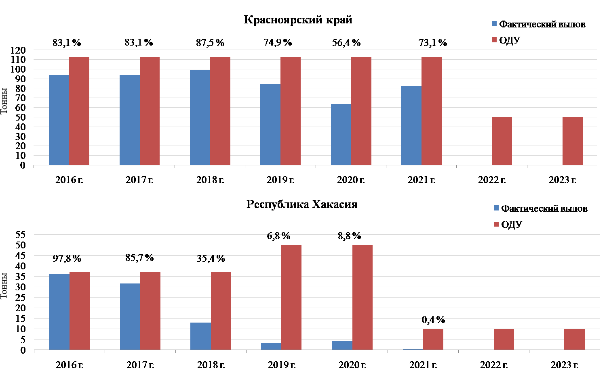
Рисунок 6. Освоение объемов ОДУ пеляди в Красноярском водохранилище в Красноярском крае и Республике Хакасия (тонны и проценты), 2016-2021 гг.

Стоит отметить, что освоение ценных видов рыб (сиговых) в магистральных водных объектах Енисейского рыбохозяйственного бассейна всегда находилось на высоком уровне. Фактическое изъятие сопоставимо, а во многих случаях выше установленных объёмов квот. Фактическое освоение рекомендованных объёмов вылова карповых, окуня, налима и щуки в Енисейском рыбохозяйственном районе не превышает 30%. Освоение по данным официальной статистики – около 40%, что связано с особенностями получения разрешений на добычу (вылов) пользователями. Промыслом осваиваются наиболее ценные и наименее затратные в экономическом плане виды рыб в районах с развитой транспортной сетью или, в отдельных случаях, на водоёмах, где можно совмещать лов рыбы с другими видами хозяйственной деятельности. Освоения новых водоёмов, как правило, более труднодоступных, а также вылова рыб, дающих меньше прибыли, при этом не происходит.
Промысловая тенденция в виде недоосвоения квот карповых, окуня, щуки, налима и значительного промыслового пресса сиговых, лососевых и осетровых (несмотря на запрет) приводит к сокращению численности ценных видов рыб и вытеснению их менее ценными. Для северных водоёмов с низкой продуктивностью явление практически необратимое, что приводит к снижению рыбохозяйственной ценности водоёмов.
Оценка промыслового запаса (рассчитанная различными статистическими и биостатистическими методами) и последующее определение промыслового запаса с учётом «предосторожной» стратегии величины допустимого промыслового изъятия (которая определяется в зависимости от многолетней динамики состояния запаса) предполагает, что изъятие водных биологических ресурсов, осуществляемое в соответствии с Правилами рыболовства, и в определённых объёмах прямо или косвенно не приведёт к снижению биологического разнообразия, не сократит численность и не нарушит устойчивость воспроизводства водных биоресурсов, не нарушит среду их обитания и не представляет опасности для человека.
По результатам исследований, проведённых в 2021 г., а также анализа данных многолетних наблюдений за популяциями рыб и средой их обитания, существенных изменений в численности и биомассе видов водных биологических ресурсов, в отношении которых устанавливается ОДУ, по сравнению с 2020 г. не выявлено.
Общие допустимые уловы водных биоресурсов на 2023 г. установлены на уровне 2022 года – 1866,696 т (в Красноярском крае – 1851,401 т, в Республике Хакасия – 15,295 т).
Изъятие водных биологических ресурсов в объёмах, представленных в Материалах, обосновывающих общие допустимые уловы во внутренних водах Красноярского края и Республики Хакасия, за исключением внутренних морских вод, на 2023 г. (с оценкой воздействия на окружающую среду), осуществляемое в соответствии с Правилами рыболовства, не сократит промысловые запасы видов рыб, в отношении которых устанавливается ОДУ, и не окажет негативного воздействия на окружающую среду.

4. Оценка воздействия на окружающую среду (атмосферный воздух, поверхностные водные объекты, геологическую среду и подземные воды, почвы, растительный и животный мир, воздействие отходов производства и потребления на состояние окружающей среды, оценка физических факторов воздействия, описание возможных аварийных ситуаций и оценка воздействия на окружающую среду при аварийных ситуациях) планируемой (намечаемой) хозяйственной и иной деятельности по рассмотренным альтернативным вариантам ее реализации, в том числе оценка достоверности прогнозируемых последствий планируемой (намечаемой) хозяйственной и иной деятельности.
Намечаемая деятельность (обоснование ОДУ) непосредственное воздействие на объекты окружающей среды (атмосферный воздух, поверхностные водные объекты, геологическую среду и подземные воды, почвы, растительный и животный мир, за исключением единиц запаса водных биоресурсов) не оказывает. В свою очередь добыча (вылов) водных биоресурсов в рекомендованных объемах ОДУ, указанных в Материалах ОДУ не нанесет ущерба водным биоресурсам и окружающей среде.
При подготовке материалов, обосновывающих ОДУ альтернативные варианты, в том числе «нулевой вариант» (отказ от деятельности), не рассматривались. Возможные виды воздействия на окружающую среду деятельности (в том числе по альтернативным вариантам) отсутствуют.
Для всех рассматриваемых видов ВБР основной мерой регулирования промысла долгие годы является биологически обоснованная величина — общий допустимый улов. Предполагается, что вылов в пределах ОДУ не препятствует расширенному воспроизводству, способствует поддержанию продукционных свойств запаса на высоком уровне и таким образом не наносит вред популяциям.
Оценка текущего и перспективного состояния запасов ВБР, обоснование ОДУ выполняется в строгом соответствии с приказом Росрыболовства от 06.02.2015 г. № 104 на основе концепции «предосторожного» подхода.

5. Меры по предотвращению и (или) уменьшению возможного негативного воздействия планируемой (намечаемой) хозяйственной и иной деятельности на окружающую среду, в том числе по охране атмосферного воздуха, водных объектов, по охране и рациональному использованию земельных ресурсов и почвенного покрова, в том числе мероприятия по рекультивации нарушенных или загрязненных земель и почвенного покрова; по обращению с отходами производства и потребления; по охране недр; по охране объектов растительного и животного мира и среды их обитания, включая объекты растительного и животного мира, занесенные в Красную книгу Российской Федерации и Красные книги субъектов Российской Федерации; по минимизации возникновения возможных аварийных ситуаций и последствий их воздействия на окружающую среду.
В представленных на рассмотрение материалах приводятся научно-обоснованные величины ОДУ водных биологических ресурсов.

6. Предложения по мероприятиям производственного экологического контроля и мониторинга окружающей среды.
Производственный экологический контроль и мониторинг окружающей среды изъятия водных биоресурсов в объемах ОДУ осуществляется в соответствии программой выполнения работ при осуществлении рыболовства в научно-исследовательских и контрольных целях, разработанной в соответствии правилами рыболовства Западно-Сибирского рыбохозяйственного бассейна, утвержденными Приказом Министерства сельского хозяйства Российской Федерации от 30.10.2020 № 646.

7. Выявленные при проведении оценки воздействия на окружающую среду неопределенности в определении воздействий планируемой (намечаемой) хозяйственной и иной деятельности на окружающую среду, подготовка (при необходимости) предложений по проведению исследований последствий реализации планируемой (намечаемой) хозяйственной и иной деятельности, эффективности выбранных мер по предотвращению и (или) уменьшению воздействия, а также для проверки сделанных прогнозов (послепроектный анализ).
При проведении оценки воздействия на окружающую среду неопределенности в определении воздействий планируемой деятельности на окружающую среду не выявлены.

8. Обоснование выбора варианта реализации планируемой (намечаемой) хозяйственной и иной деятельности, исходя из рассмотренных альтернатив, а также результатов проведенных исследований.
Заказчиком выбран вариант реализации намечаемой деятельности обоснование установление величины ОДУ в соответствии с научными рекомендациями, указанными в Материалах ОДУ в целях обеспечения прав пользователей водных биоресурсов и регулирования рыболовства.
Альтернативные варианты достижения цели намечаемой деятельности, не рассматривались.

9. Сведения о проведении общественных обсуждений, направленных на информирование граждан и юридических лиц о планируемой (намечаемой) хозяйственной и иной деятельности и ее возможном воздействии на окружающую среду, с целью обеспечения участия всех заинтересованных лиц (в том числе граждан, общественных организаций (объединений), представителей органов государственной власти, органов местного самоуправления), выявления общественных предпочтений и их учета в процессе проведения оценки воздействия на окружающую среду.

9.1. Органы местного самоуправления, ответственные за организацию общественного обсуждения
а) в Красноярском крае: администрация Таймырского Долгано-Ненецкого муниципального района, адрес 647000, г. Дудинка, ул. Советская, д. 35, телефон +7 (39191) 2-84-40, факс 8 (39191) 5-82-07, адрес электронной почты: atao@taimyr24.ru. Контактное лицо: Верлан Арина Федоровна, тел. +7 (39191) 2-85-52, адрес электронной почты: ovos@taimyr24.ru;
б) в Республике Хакасия: администрация Боградского района, адрес 655340, Республика Хакасия, Боградский район, с. Боград, ул. Новая, д. 10, телефон +7 (39034) 9-12-56, адрес электронной почты: admbograd@yandex.ru. Контактное лицо: Костохина Екатерина Владимировна, тел. +7 (39034) 9-12-56, адрес электронной почты: admbograd@yandex.ru.

9.2. Техническое задание не предусмотрено.

9.3 Информирование общественности реализовано через публикации на официальных сайтах
а) на муниципальном уровне — на официальных сайтах муниципальных образований Красноярского края: Таймырского Долгано-Ненецкого муниципального района – 17 марта 2022 г., Эвенкийского муниципального района – 17 марта 2022 г., Туруханского района – 17 марта 2022 г., Енисейского района – 16 марта 2022 г., Балахтинского района – 14 марта 2022 г., Новоселовского района – 16 марта 2022 г., Краснотуранского района – 16 марта 2022 г.; на официальных сайтах муниципальных образований Республики Хакасия: Боградского района – 11 марта 2022 г., Усть-Абаканского района – 17 марта 2022 г.;
б) на региональном уровне — официальном сайте Енисейского межрегионального управления Федеральной службы по надзору в сфере природопользования (Росприроднадзор) – 18 марта 2022 г., Министерства экологии и рационального природопользования Красноярского края – 15 марта 2022 г., Министерства природных ресурсов и экологии Республики Хакасия – 14 марта 2022 г.;
в) на федеральном уровне — официальном сайте Федеральной службы по надзору в сфере природопользования – 18 марта 2022 г., учетный номер заявки 17-03-2022-17;
г) официальном сайте исполнителя — Красноярского филиала ФГБНУ «ВНИРО» – 15 марта 2022 г.

Форма общественного обсуждения – письменный опрос. Форма представления замечаний – письменная.
В Красноярском крае опрос проводится в Таймырском Долгано-Ненецком муниципальном районе по согласованию с заинтересованными муниципальными образованиями Красноярского края;
В Республике Хакасия опрос проводится в Боградском районе по согласованию с заинтересованными муниципальными образованиями Республики Хакасия.
В Красноярском крае опросный лист можно получить: в МБУК «Дудинская централизованная библиотечная система» по адресу: Красноярский край, г. Дудинка, ул. Матросова, д. 8 А, читальный зал (понедельник – пятница, с 11-00 до 20-00 часов) или распечатать с сайта органов местного самоуправления Таймырского Долгано-Ненецкого муниципального района http://www.taimyr24.ru в разделе «Общественные обсуждения» в подразделе «Реестр объектов общественных обсуждений».
В Республике Хакасия опросный лист можно получить: в приемной администрации Боградского района по адресу: 655340, Республика Хакасия, Боградский район, с. Боград, ул. Новая, д. 10 (понедельник – пятница, с 8-00 до 16-00 часов), в электронном виде по электронной почте admbograd@yandex.ru или распечатать с сайта http://www.bograd-web.ru, раздел «Объявления/Анонсы».
Также опросный лист для заполнения можно распечатать с сайта ФГБНУ «ВНИРО» (Красноярский филиал) http://niierv.vniro.ru.
Заполненный и подписанный опросный лист можно направить в электронном виде на электронную почту ФГБНУ «ВНИРО» (Красноярский филиал): niierv@vniro.ru, на электронную почту Администрации Таймырского Долгано-Ненецкого муниципального района Красноярского края: ovos@taimyr24.ru и на электронную почту Администрации Боградского района Республики Хакасия: admbograd@yandex.ru с 23 марта 2022 г. по 21 апреля 2022 г.
Замечания и предложения по экологическим аспектам намечаемой деятельности можно направить в письменной форме по адресу ФГБНУ «ВНИРО» (Красноярский филиал): 660049, г. Красноярск, ул. Парижской Коммуны, д. 33, каб. 501 или на электронный адрес niierv@vniro.ru, а также на электронную почту Администрации Таймырского Долгано-Ненецкого муниципального района Красноярского края: ovos@taimyr24.ru и на электронную почту Администрации Боградского района Республики Хакасия: admbograd@yandex.ru.

10. Результаты оценки воздействия на окружающую среду
Намечаемая деятельность (обоснование ОДУ) непосредственное воздействие на объекты окружающей среды (атмосферный воздух, на водную среду, геологическую среду и др.) не оказывает. В свою очередь добыча (вылов) водных биоресурсов в рекомендованных объемах ОДУ указанных в «Материалах, обосновывающих общие допустимые уловы во внутренних водах Красноярского края и Республики Хакасия, за исключением внутренних морских вод, на 2023 г. (с оценкой воздействия на окружающую среду)» не нанесет ущерба водным биоресурсам и окружающей среде.
С учетом того, что «нулевой» вариант – отказ от намечаемой деятельности не рассматривается, как несоответствующий законодательству в области рыболовства, выбран вариант разработки материалов ОДУ на 2023 год для целей регулирования рыболовства.

11. Резюме нетехнического характера
Представленные материалы ОВОС являются документом, обобщающим результаты исследований по оценке воздействия намечаемой деятельности (научное обоснование общего объема водных биологических ресурсов) в Западно-Сибирском рыбохозяйственном бассейне.
Основной мерой регулирования промысла является биологически обоснованная величина – общий допустимый улов (ОДУ). Согласно выполненной оценке потенциального воздействия на окружающую среду при реализации намечаемой деятельности (обоснование объемов ОДУ водных биологических ресурсов на 2023 год) негативное воздействие на водные биоресурсы и окружающую среду не ожидается.

